Отчет по первой итерации

- Данные
Исследован датасет с kaggle (и открытый датасет из Университета, который более детализированный, нежели на kaggle). В markdown файле german_credit_risk.md изложена краткая инфомрация по данному датасету. Большая часть данного датасета закодированна через лейблы, например: status_existing_checking - A11-А14, где каждое из значений означает следующее:

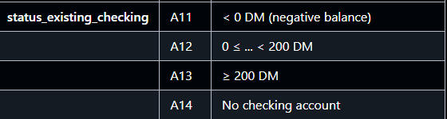

Или, например кредитная история (credit_history)



Из всех фичей можно выделить числовые, а точнее:

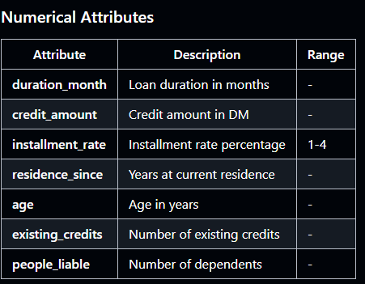

Анализ категориальных фичей требует отдельных методов и знаний, но их можно перевести в условные ранговые или номинальные шкалы и уже анализировать, как, например, с status_existing_checking

Пока что проанализируем числовые фичи, которые являются более демонстративными, а также посмотрим на дисбаланс наших классов (дефолт / недефолт).

Credit_amount
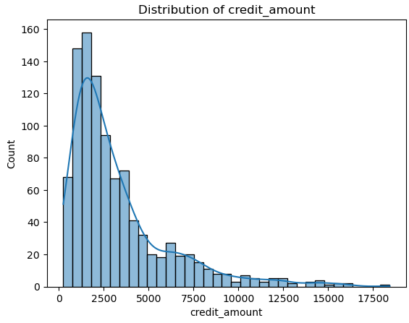
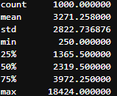

так как Skewness = 1.94 — сильно положительная асимметрия. и Kurtosis = 4.265 → "тяжёлые хвосты" и высокий пик. Для решения проблемы - можно применить логарифм данного значения. Тут он является довольно важным. Перед обработкой - можно построить бейзлайн модель без каких либо преобразований и фичи инжениринга и посмотреть на важность фичей, чтобы оценить какие из фичей дают наибольший вклад в модели

duration_month
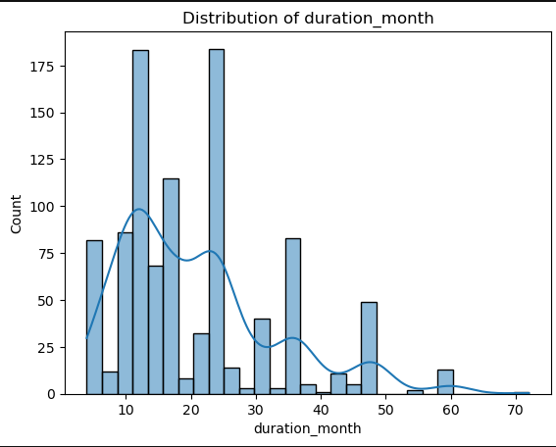
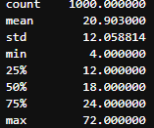
kewness ≈ 1.09 → умеренная правая асимметрия большинство клиентов берут кредиты на короткий срок небольшая часть — на очень длинный срок хвост справа (долгие кредиты 48–60 месяцев) вытягивает распределение

